26 septembre 2021
26ème DIMANCHE DU TEMPS ORDINAIRE
MESSE DE RENTRÉE PAROISSIALE

Église Saint-Léon

ENTRÉE : SI LE PÈRE VOUS APPELLE

2 – Si le Père vous appelle à la tâche des apôtres en témoins du seul Pasteur, bienheureux êtes-vous !
Si le monde vous appelle à l’accueil et au partage pour bâtir son unité, bienheureux êtes-vous !
Si l’Église vous appelle à répandre l’Évangile en tout point de l’univers, bienheureux êtes-vous !
Tressaillez de joie ! Tressaillez de joie ! Car vos noms sont inscrits pour toujours dans les cieux ! Tressaillez de joie ! Tressaillez de joie ! Car vos noms sont inscrits dans le cœur de Dieu !

3 – Si le Père vous appelle à quitter toute richesse pour ne suivre que son Fils,

bienheureux êtes-vous !
Si le monde vous appelle à lutter contre la haine pour la quête de la paix, bienheureux êtes-vous !
Si l’Église vous appelle à tenir dans la prière au service des pécheurs, bienheureux êtes-vous ! R/

4 – Si le Père vous appelle à parler de ses merveilles, à conduire son troupeau, bienheureux êtes-vous !
Si le monde vous appelle à marcher vers la lumière pour trouver la vérité, bienheureux êtes-vous !
Si l’Église vous appelle à semer avec patience pour que lève un blé nouveau, bienheureux êtes-vous ! R/

KYRIE : Messe de la Commanderie (Dominique Bréda)
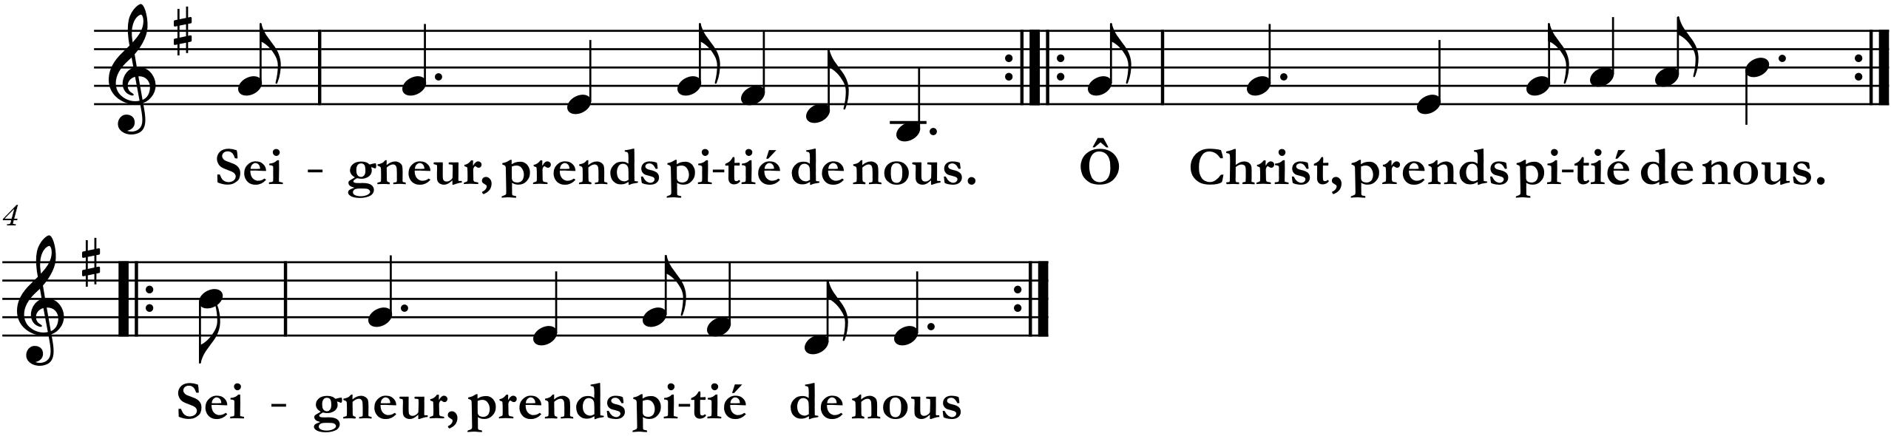

PREMIÈRE LECTURE : Livre des Nombres (Nb 11, 25-29)
« Serais-tu jaloux pour moi ? Ah ! Si le Seigneur pouvait faire de tout son peuple un peuple de prophètes ! »

PSAUME 18 (B) : La loi du Seigneur est joie pour le cœur

La loi du Seigneur est parfaite,
qui redonne vie ;
la charte du Seigneur est sûre,
qui rend sages les simples

La crainte qu’il inspire est pure,
elle est là pour toujours ;
les décisions du Seigneur sont justes
et vraiment équitables. R/

Aussi ton serviteur en est illuminé ;
à les garder, il trouve son profit.
Qui peut discerner ses erreurs ?
Purifie-moi de celles qui m’échappent.

Préserve aussi ton serviteur de l’orgueil :
qu’il n’ait sur moi aucune emprise.
Alors je serai sans reproche,
pur d’un grand péché. R/

DEUXIÈME LECTURE : Lettre de saint Jacques (Jc 5, 1-6)
« Vos richesses sont pourries »

ÉVANGILE
Alléluia ! Alléluia ! Alléluia !
Ta parole, Seigneur, est vérité ;
dans cette vérité, sanctifie-nous. Alléluia ! Alléluia ! Alléluia !

Évangile de Jésus Christ selon saint Marc (Mc 9, 38-43.45.47-48)
« Celui qui n’est pas contre nous est pour nous. Si ta main est pour toi une occasion de chute, coupe-la »

PRIÈRE UNIVERSELLE

Seigneur donne-nous ton Esprit pour bâtir ton Royaume

SANCTUS : Messe de la Commanderie (Dominique Bréda)
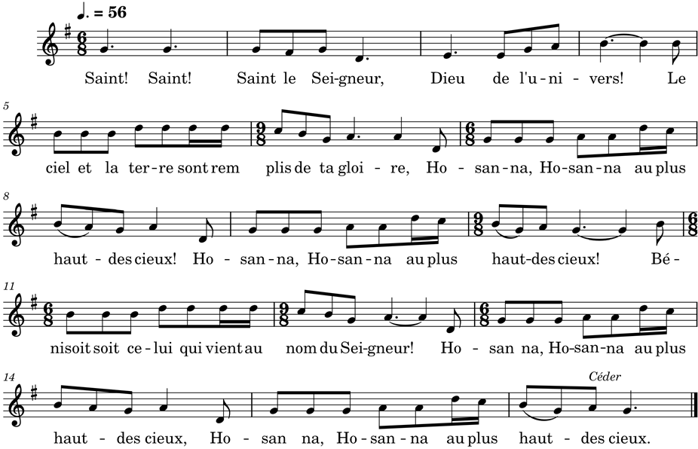

AGNUS : Messe de la Commanderie (Dominique Bréda)

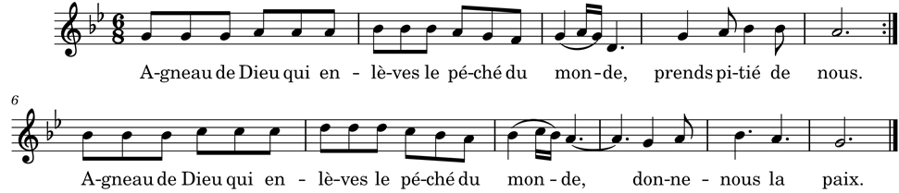
COMMUNION : VENEZ APPROCHONS-NOUS

Venez ! Approchons-nous de la table du Christ,
Il nous livre son corps et son sang,
Il se fait nourriture, Pain de Vie éternelle,
Nous fait boire à la coupe des Noces de l'Agneau !

1. La Sagesse de Dieu a préparé son vin,
Elle a dressé la table, elle invite les saints :
« Venez boire à la coupe ! Venez manger le pain !
Soyez la joie de Dieu, accourez au festin ! » R/
2. Par le pain et le vin reçus en communion,
Voici le sacrifice qui nous rend à la Vie.
Le sang de l’Alliance jaillit du cœur de Dieu,
Quand le Verbe fait chair s’offre à nous sur la Croix. R/

3. Dieu est notre berger, nous ne manquons de rien,
Sur des prés d’herbe fraîche, Il nous fait reposer.
Il restaure notre âme, Il nous garde du mal,
Quand Il dresse pour nous la Table du Salut. R/
6. Dieu entendit la voix de son peuple en douleur
Il envoya Moïse libérer ses enfants.
Ils mangèrent la Pâque, le bâton à la main,
Et la manne au désert comme un pain quotidien. R/

ENVOI : ALLEZ DIRE À TOUS LES HOMMES

Allez dire à tous les hommes
Le royaume est parmi nous
Alléluia, Alléluia. Le royaume est parmi nous.

2. Rendez au Seigneur, familles de peuples
Rendez au Seigneur la gloire et la puissance
Rendez au Seigneur la gloire de son nom.
Allez dire aux nations : « Le Seigneur est Roi »
Il gouverne les peuples avec droiture
Joie au ciel, exulte la terre. R/

***Bonne rentrée paroissiale***

